Сольфеджио.

1 класс.

- Учить ноты. Читать ноты первой октавы.
- Повторять длительности нот.
- Клавиатура. 1 октава на фортепиано.

2 класс.
- Повторять гаммы: соль, фа и ре мажор, ля минор(3 вида). Вспомнить знаки при ключе.
- Интервалы: ч1,ч8,Б2,М2. Вспомнить строение. Строить от всех нот вверх.
- Упражнения на ритм. Придумывать ритмические рисунки в размере 2\4.
- На небольшие стихи(2 строчки) делать ритмические рисунки(тема - Осень).
- Полученные ритмические рисунки проигрывать со словами на любых нотах. Пример:

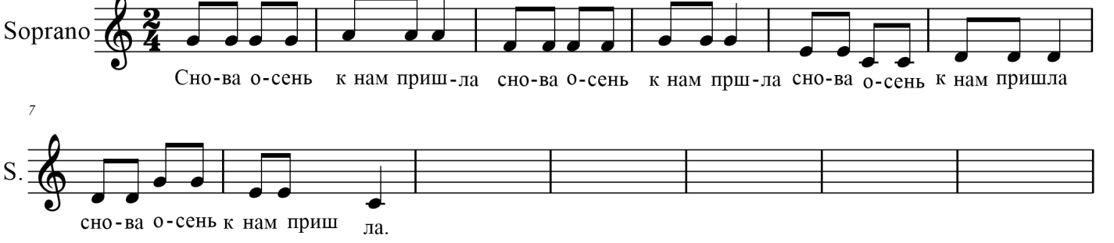

Ребята, вы можете брать свои тексты или воспользоваться моими:
- Осень золотая, снова листопад.
- Утром гномы в лес пошли,
По дороге гриб нашли.
- Кап-кап тук-тук-тук
По стеклу раздался стук.
Это дождик по утру
Разбудил всю детвору.

3 класс.
- Петь и повторять гаммы: соль,фа,ре и си бемоль мажор; ля,ре и ми минор(3 вида). В них тоническое трезвучие и его обращение строить и петь.
- Интервалы: ч1,ч8,Б2,М2 вверх и вниз строить от любой ноты. Вспомнить строение всех интервалов. Напоминаю: Б2-две ступени и 1 тон,М2-две ступени и пол тона,ч8-октава.

4 класс.
- Строить и петь гаммы соль,фа,ре и си бемоль мажор; ля,ре,ми,си и соль минор – все 3 вида. В них главные трезвучия лада, тоника, субдоминанта, доминанта с обращениями.
Напоминаю: тоническое трезвучие на 1 ступени, субдоминантовое на 4 ступени, доминантовое на 5.
- Интервалы ч1,ч8,Б2,М2,Б3,М3,ч4,ч5,ч8 строить от любой ноты вверх и вниз.
- Строить цепочку интервалов: от ми вверх ч4,вниз Б3,вверх Б2,вниз ч5, вверх ч8, вниз М2. После построения этой цепочки меняете только первую ноту(вместо ми берёте фа,ре,соль и так далее) и продолжаете строить ту же цепочку(как делали в классе). Проверить, пропеть, проиграть.

7 класс.

- Повторять гаммы до 3х знаков при ключе(соль,фа,ре,си бемоль и ми бемоль мажор), ре,ми,си,соль и до минор. В них строить и петь аккордовую последовательность: Т53-Т6-S53-S6-D7-тоника. D7 с обращениями.
- Интервальная последовательность: от ре вверх ч4,вниз УМ5,вверх ч8, вниз Б3, вверх Б2, вниз ч5, вверх Б6.
- От ноты ре построить мажорное и минорное трезвучие.

Музыка и окружающий мир.

1 класс.

Послушать музыкально-литературную композицию П.И.Чайковского «Щелкунчик». Можно посмотреть любой мультфильм на основе этой сказки. Приготовьте рисунки. Попробуйте ответить на вопросы:
Кто главные герои сказки?
О чём она?
Кто вам понравился?

2 класс.
Послушать «Детский альбом» П.И.Чайковского. Приготовить рисунки. Можно взять любую пьесу и описать её по пунктам:
О чём она? Какой характер?
3 класс.

Тема: Русская народная музыка.
Послушать былины о русских богатырях. Римский-Корсаков опера «Садко», послушать отрывки.

4 класс.
Вспомнить биографию И.С.Баха, Й.Гайдна, В.А.Моцарта. Краткие сообщения.
Послушать французскую сюиту И.С.Баха «До минор», сонату Й.Гайдна «Ре мажор», симфонию В.А.Моцарта «Соль минор» первую часть. Опишите свои впечатления.

ВСЕ ЗАДАНИЯ И ВОПРОСЫ ПРИСЫЛАТЬ НА ПОЧТУ: unmodesty@mail.ru
или WHATSAPP на номер 89276157821 - Галина Закировна.

